Actividad: vectores

I.- En la siguiente figura se muestra la ruta seguida por Vasco Da Gama en su primer viaje a la India.
1.- Dibuje los vectores desplazamiento entre:
- Lisboa y el Archipiélago de Cabo Verde
- Archipiélago de Cabo verde y el Cabo de Buena Esperanza
- Cabo de Buena Esperanza y Malindi
- Malindi y Calcuta
- Lisboa y Calcuta
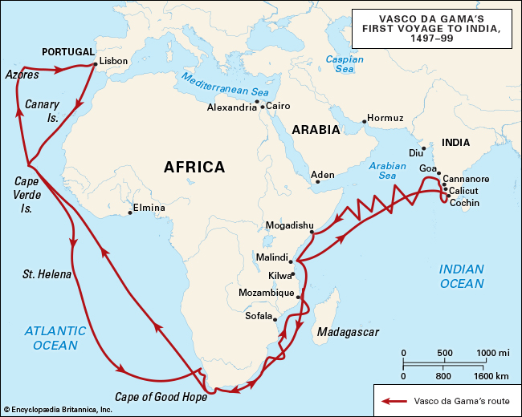2.- Para cada uno de los vectores dibujados, determine su magnitud y dirección. Utilice la escala dada en el mapa.

II.- En la siguiente cuadricula se representan varios vectores
- Indica qué vectores son iguales
- Determina la magnitud y dirección de cada vector, para ello utiliza el teorema de Pitágoras y trigonometría (no usar regla ni transportador)
- En tu cuaderno, representa gráficamente las siguientes operaciones $\vec{B}+\vec{D} ; \vec{B}-\vec{D} ; \vec{A}+\vec{B}+\vec{C}+\vec{D} ; \vec{E}-\vec{G} ; \vec{C}+\vec{F}-\vec{G}$


$$\vec{G}$$
$$\vec{F}$$
$$\vec{E}$$
$$\vec{D}$$
$$\vec{C}$$
$$\vec{B}$$
$$\vec{A}$$

